Благодарим Вас за участие
в семинаре!

МБОУ СОШ №167 г.о. Самара
443070, г. Самара, ул. Дзержинского, 32.
Телефоны: (846) 268-98-13; 268-97-86
E-mail: shk167@mail.ru
www.shool167samara.ru
Директор
ПАВЛОВА ТАТЬЯНА СЕРГЕЕВНА

Департамент образования администрации
городского округа Самара

МБОУ ОДПО «Центр развития образования» г.о. Самара
МБОУ Школа №167 г.о. Самара
Программа городского практического семинара для учителей математики г.о.Самара

ОРГАНИЗАЦИЯ УРОЧНОЙ И ВНЕУРОЧНОЙ ДЕЯТЕЛЬНОСТИ ОБУЧАЮЩИХСЯ С ОВЗ
НА УРОКАХ МАТЕМАТИКИ
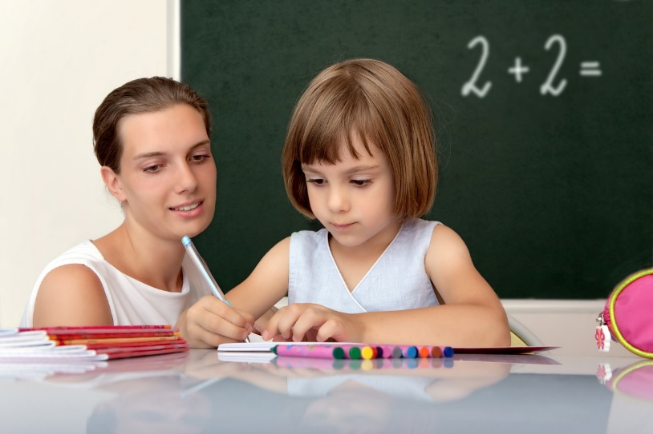

г.Самара
2 марта 2018 г.

Программа городского семинара
11:30-11:55 Регистрация участников семинара
Вступительное слово
Павлова Татьяна Сергеевна, директор МБОУ Школы №167
12:10-12:20 | «Психологические особенности детей с нарушениями речи»  Орлова Екатерина Леонидовна, психолог
12:20-12:30 | «Особенности понимания и произношения математических терминов детьми с общим недоразвитием речи»  Подъячева Ирина Викторовна, учитель начальных классов
12:30-12:40  13:45-14:00 | «Способы и методы преодоления трудностей в обучении школьников математике»  Деловая игра: «Проблемы использования формирующего оценивания при инклюзивном обучении детей с ОВЗ в школе»  Степанова Людмила Дмитриевна, методист МБОУ ОДПО ЦРО г.о. Самара, преподаватель кафедры "Современных технологий и качества образования"

Открытые уроки
Модуль I
Время | Мастер-класс, педагоги | Каб.
12:45-13:10 | «Письменное деление на числа, оканчивающиеся нулями», 4 класс  Чумакова Марина Александровна, учитель начальных классов | 24
12:45-13:10 | «Действие с рациональными числами», 6 класс  Лючевская Светлана Сергеевна,учитель математики | 17
12:45-13:10 | «Пропорциональные отрезки в прямоугольном треугольнике», 8 класс  Хамина Анастасия Михайловна, учитель математики | 15
Модуль II
Время | Тема занятия, педагоги | Каб.
13:15-13:40 | Индивидуальное занятие: «Формирование слоговой структуры слов на материале математических понятий «Больше-меньше», 1 кл  Хрусталева Дарья Александровна, учитель-логопед | 24
13:15-13:40 | Индивидуальное занятие: «Автоматизация звука [Л] в словосочетаниях и предложениях», 2 кл  Суслова Анна Сергеевна, учитель-логопед | 17
13:15-13:40 | Логоритмика: «Зима. Путешествие в зимний лес»  Ластухина Елена Владимировна, учитель начальных классов, 2 кл | 15

13:45-14:00 Подведение итогов

